Новогодняя поделка Домик

**Нам понадобится:**

палочки для мороженого длинные ровные 2 шт,

стандартные палочки– 6 шт,

фигурные палочки – 5 шт,

шишки лиственницы – 2 шт,

скорлупа фисташек – 5 шт.,

салфетки,

белая бечевка,

парчовая лента,

разноцветные блестки,

белая акриловая краска,

лак на водной основе,

клей ПВА,

универсальный прозрачный клей

кисточки,

губка для посуды,

ножницы.

**Как сделать сказочный домик:**

1. Шесть стандартных палочек для мороженного клеим на две длинные. отступив от края приблизительно 1 см.

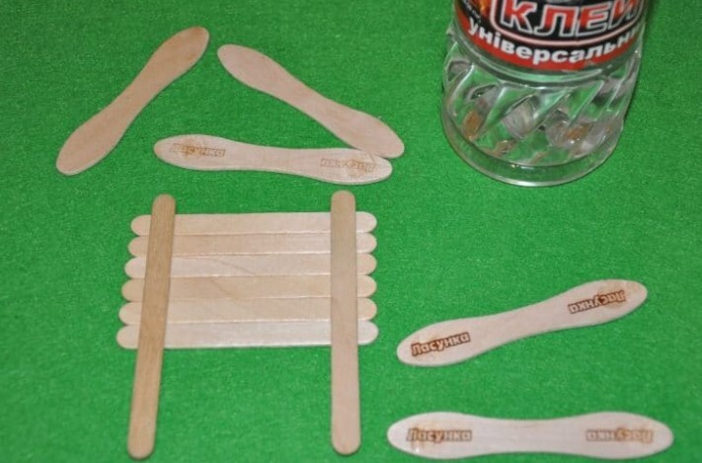

2. Далее приклеим фигурные палочки, чтобы получился домик.

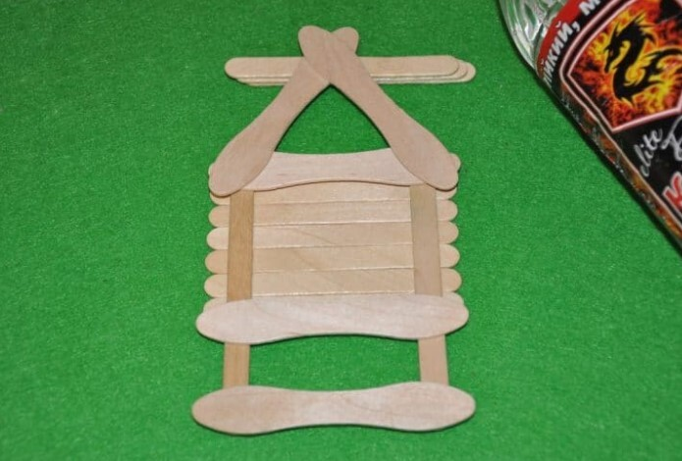

3.  Слегка касаясь губкой наносим белую акриловую краску на деревянные палочки и шишки. Середину домика и скорлупу фисташек закрашиваем полностью.

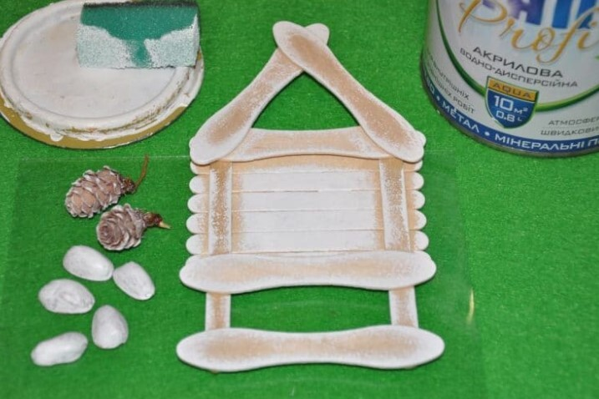

4. После высыхания краски на обратной стороне крыши приклеим петлю из белой бечевки.

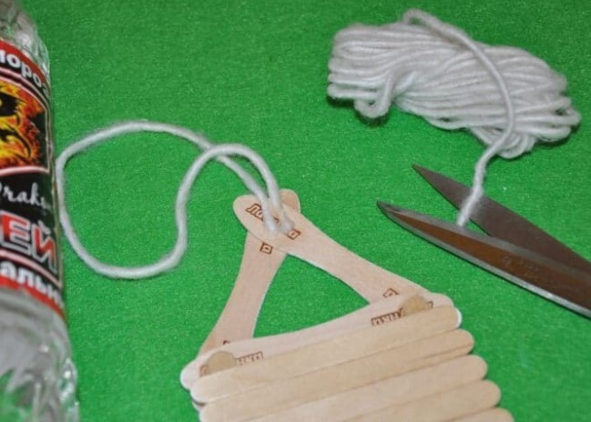

5. С верхнего слоя салфеток для декупажа аккуратно снимаем понравившийся рисунок. Кладем картинку  на середину домика, наносим немного клея ПВА и быстро  распределяем его движениями, направленными к краю картинки.

Скорлупу фисташек покроем слоем клея ПВА и обваляем в мелких блестках или можно просто покрасить цветной акриловой краской.

После полного высыхания клея покроем домик слоем лака на водной основе.

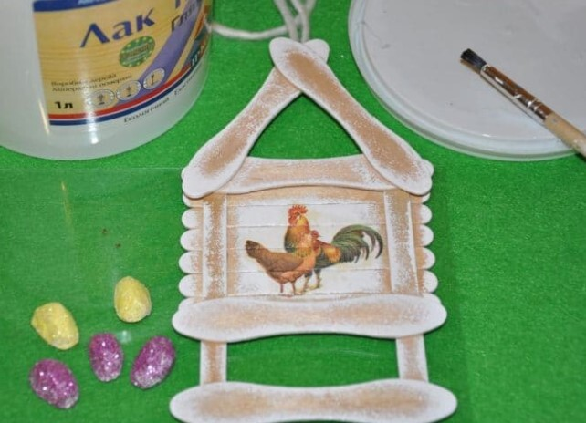

6. Две шишки лиственницы свяжем вместе, из парчовой ленты завяжем бант. Лишнюю ленту отрежьте ножницами.

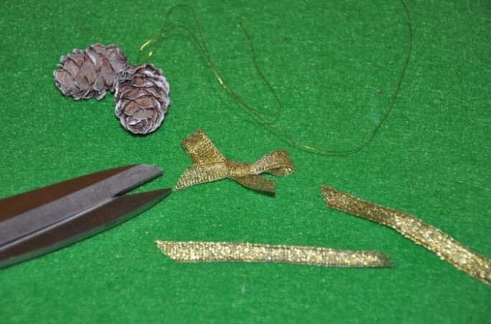

7.  Привяжем шишки с обратной стороны новогодней поделки. Клеем прикрепим бантик. Красивые яйца из скорлупы фисташек прикрепим к нижней части домика. Готово!

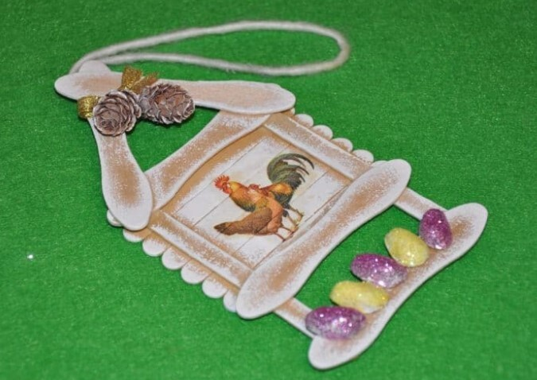

Выбираем поделки на свой вкус!

Приятного творчества!